**1. Tổng quan về AFE4420**

**1.1 Sơ đồ khối của AFE4420**

AFE4420 là một thiết bị gồm bộ truyền và bộ nhận tín hiệu sử dụng các đặc tính kỹ thuật về quang học trên cơ thể người để phục vụ cho các ứng dụng như giám sát nhịp tim, tính toán nồng độ oxy trong máu hay còn gọi là SpO2, huyết áp, … Hệ thống này hoạt động dựa trên một tham số quan trọng gọi là tần số lặp lại xung nhịp (PRF), xác định chu kỳ lặp lại của các hoạt động. Trong mỗi chu kỳ PRF, nó có thể tạo lên đến 16 pha tín hiệu để thu thập dữ liệu. Mỗi pha tín hiệu liên quan đến việc bật đèn LED hoặc không, kết hợp với việc thu thập và chuyển đổi tín hiệu nhận được từ một hoặc nhiều cảm biến PD (photodiode). Pha tín hiệu mà ở đó đèn LED được bật để chiếu sáng gọi là pha LED (LED phase), pha này chứa thông tin về tín hiệu PPG mà nó thu thập được. Trong khi đó, pha không có đèn LED chiếu sáng được gọi là pha môi trường (ambient phase). Các mẫu dữ liệu thu được từ pha LED và pha môi trường có thể được bù trừ cho nhau nhằm giúp loại bỏ hoặc giảm thiểu ảnh hưởng của ánh sáng môi trường đến việc phát hiện tín hiệu nhịp tim. Điều này giúp đảm bảo rằng chúng ta chỉ thu được tín hiệu thực sự từ tim mà không bị nhiễu từ ánh sáng xung quanh. Một khối FIFO (First in, First out) được sử dụng để lưu trữ các mẫu dữ liệu từ mỗi pha tín hiệu qua nhiều chu kỳ, đảm bảo việc thu thập và xử lý dữ liệu được thực hiện một cách liên tục và có tổ chức.

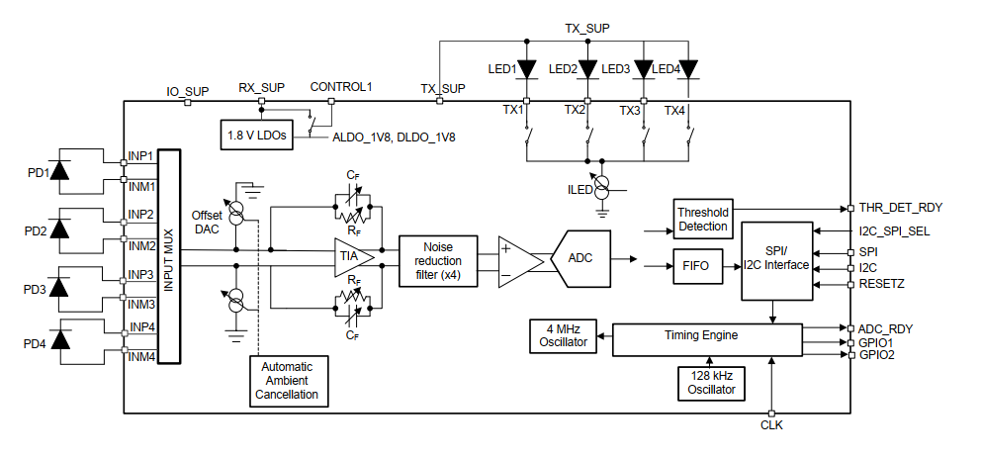

Tín hiệu ánh sáng thu được thông qua photodiode chuyển thành dòng điện, dòng này sau đó được chuyển đổi thành điện áp vi sai thông qua bộ khuếch đại TIA (Trans-inpedance Amplifier), độ lợi của bộ khuếch đại này đặc trưng bởi mạch RF hồi tiếp có thể lập trình từ 10 kOhm đến 2 MOhm. Ở ngõ ra của bộ khuếch đại có bộ lọc RC để làm giảm nhiễu trên tín hiệu.

Tín hiệu sau khi ra khỏi bộ lọc sẽ được chuyển đổi bởi một bộ ADC và lưu trữ vào trong FIFO, có thể truy cập FIFO này thông qua giao tiếp SPI hoặc I2C. Trước đầu vào của bộ khuếch đại TIA có hỗ trợ bộ An Offset Cancellation DAC, bộ này giúp loại bỏ tín hiệu dòng DC không mong muốn trên tín hiệu đầu vào do nhiễu từ môi trường gây ra.

Bộ truyền tín hiệu ánh sáng gồm một bộ điều khiển dòng LED (một cặp các bộ điều khiển song song giống nhau), có thể điều khiển một cách linh hoạt đến bất kỳ LED nào trong 4 đèn LED. Dòng điện cho mỗi đèn LED có thể được điều khiển một cách độc lập. Việc bật đèn LED có thể được đồng bộ hoàn toàn với việc lấy mẫu tín hiệu từ photodiode bởi bộ nhận. Trong AFE có hai bộ LDO, là ALDO và DLDO dùng để cung cấp nguồn điện cho các thành phần analog và digital trong mạch được điều khiển bởi chân CONTROL1.

* 1. **Giao tiếp I2C bên trong AFE4420**

Bên trong AFE4420 có hỗ trợ giao tiếp I2C, các đường IC2_CLK và I2C_DAT được kéo lên thông qua điện trở. Điều kiện bắt đầu truyền là khi đường I2C_DAT chuyển từ mức cao xuống thấp và đường I2C_C đang ở mức cao, điều kiện dừng truyền thì ngược lại là khi mà đường I2C_DAT chuyển từ mức thấp lên cao và IC2_CLK đang ở mức cao.

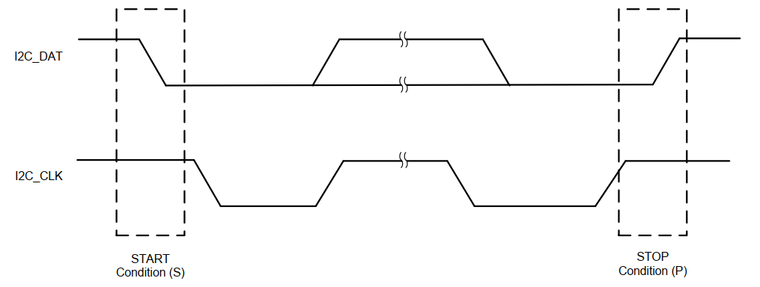

Dưới đây là mô tả hoạt động đọc và ghi:

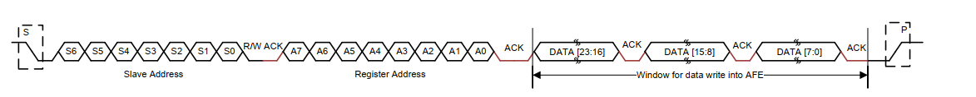



**1.3 Tính năng bên trong AFE4420**

**1.3.1 Chế độ xung đồng hồ (Clocking modes)**

AFE có bộ điều khiển thời gian (timming engine) nhằm điều khiển các chuyển đổi liên quan đến thời gian trong các pha tín hiệu. Có ba mode hoạt động cho bộ này lần lượt là: chế độ dao động nội (Internal oscillator mode), chế độ xung đồng hồ ngoại (External clock mode) và chế độ thu thập trong một lần (Single-shot acquisition).

Chế độ dao động nội là chế độ mặc định trong hệ thống sử dụng ở bộ dao động ở tần số 128 kHz. PRF là tham số đặc trưng cho tần số lấy mẫu của tín hiệu, dưới đây là mô tả tổng quan về thời gian hoạt động của bộ điều khiển thời gian.

Trạng thái tích cực (Active) là khoảng thời gian mà các pha tín hiệu được thực hiện để thu thập dữ liệu và chuyển đổi, lên đến 16 pha tín hiệu có thể tạo được trong trạng thái tích cực này.

**1.3.2 Pha tín hiệu bên trong trạng thái tích cực**

Bộ điều khiển thời gian tạo ra thời gian cho việc bật LED, thời gian cho việc lấy mẫu tín hiệu và thời gian cho việc chuyển đổi ADC. Lên đến 16 pha có thể tạo trong mỗi chu kỳ lấy mẫu và mỗi pha có thể cấu hình tín hiệu riêng biệt.

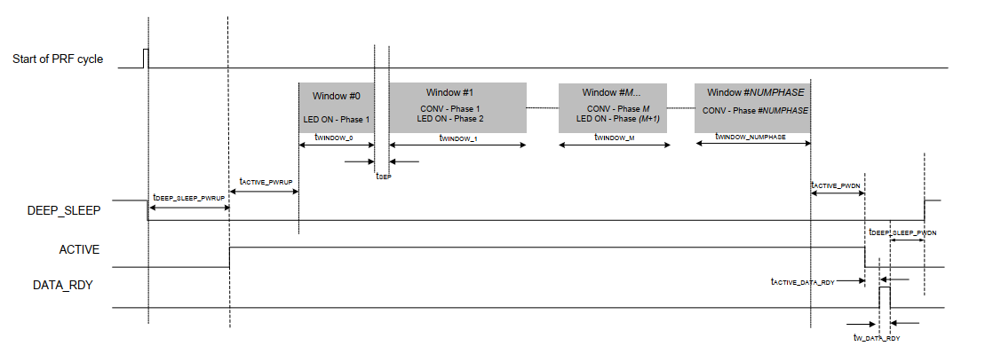

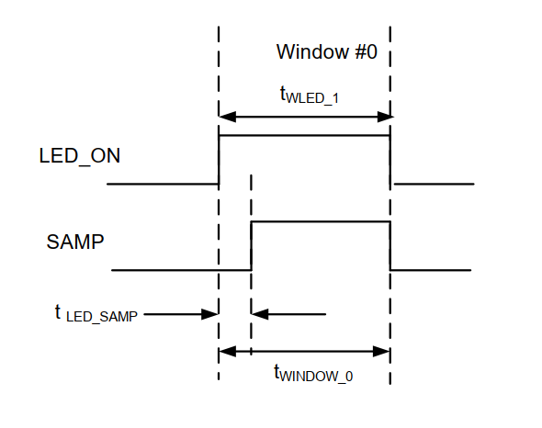

Bên trên là mô tả về một pha tín hiệu, pha 0 là pha đầu tiên khi nó cho LED sáng và lấy mẫu, trong khi pha M là các pha còn lại khi mà nó cho LED sáng và lấy mẫu tín hiệu của LED này và thực hiện chuyển đổi ADC cho các mẫu tín hiệu ở pha trước đó (M – 1).

**1.3.3 Photodiode và LED**

AFE hỗ trợ 4 photodiode (PD) cho việc thu thập tín hiệu, người dùng có thể điều khiển để lựa chọn các PD thích hợp cho các pha tín hiệu khác nhau.

AFE cũng hỗ trợ 4 LED cho việc tạo ra tín hiệu để thu thập, dòng điện qua các LED được điều khiển bởi hai bộ điều khiển dòng và các mức dòng điện khác nhau tạo bởi bộ điều khiển dòng có thể được lập trình thông qua các thanh ghi.

**1.3.4 Offset Cancellation DAC**

Một tín hiệu quang học điển hình sẽ tồn tại thành phần dc và thành phần ac, thành phần ac được khuếch đại bởi bộ TIA tuy nhiên độ lợi sẽ bị giảm làm cho không đạt được tín hiệu tối đa do ảnh hường của thành phần dc gây ra bởi nhiễu từ môi trường. Để loại bỏ dòng dc này, bộ **Offset Cancellation DAC** được dùng để tạo ra dòng điện huỷ bỏ đi dòng dc, giúp đạt được độ lợi tín hiệu tối đa. Trong 16 pha tín hiệu, mỗi pha có thể được bộ này tạo ra dòng huỷ riêng biệt. Dòng điện tạo ra để huỷ bỏ thành phần dc có thể được lập trình để được các mức dòng khác nhau.

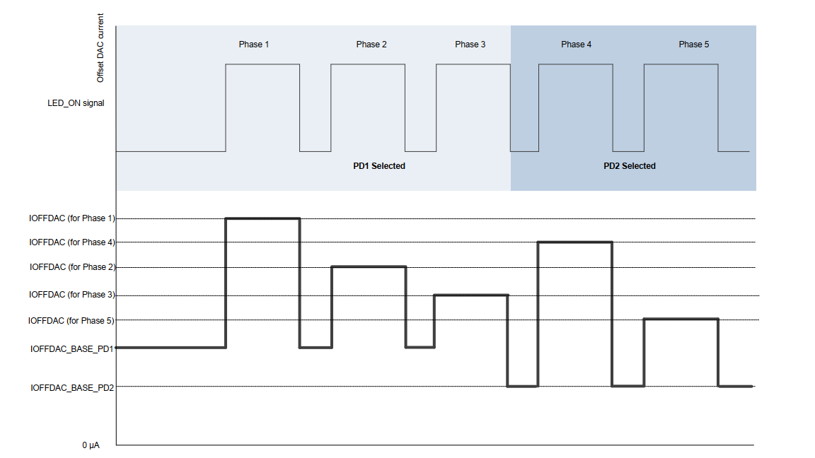

**1.3.4 Bộ TIA và lọc**

Độ khuếch đại của bộ TIA giúp chuyển đổi tín hiệu thu được từ các PD ở dạng dòng điện thành điện áp cho phép chuyển đổi sang tín hiệu số sau này, độ lợi của nó có thể lập trình ở các mức khác nhau từ 10 KOhm cho đến 2 MOhm.

Các mẫu tín hiệu ở đầu ra của bộ khuếch đại được lọc nhiễu thông qua bộ lọc RC được gắn ở ngõ ra của bộ TIA. Băng thông của bộ lọc có thể được lập trình để đảm bảo ổn định ổn định tín hiệu. Đặt băng thông thấp giúp giảm nhiễu, tuy nhiên giá trị quá thấp có thể làm không ổn định tín hiệu dẫn đến mất mát tín hiệu và làm giảm tỷ số tín hiệu trên nhiễu.

**1.3.5 Bộ chuyển đổi tín hiệu tương tự sang số (ADC)**

ADC là một phần của AFE và nhiệm vụ của nó là chuyển đổi dòng điện từ cảm biến ánh sáng thành dạng số. ADC trong trường hợp này cung cấp một biểu diễn 22-bit của dòng điện đó. Các mã ADC này có thể được đọc từ thanh ghi có kích thước 24-bit. Chúng được biểu diễn theo định dạng bù hai, cho phép biểu diễn cả các giá trị âm và dương. Dải đầu vào của ADC được xác định là ±1.2 V, tức là ADC có thể chuyển đổi các tín hiệu từ -1.2 V đến +1.2 V thành các giá trị số từ 0 đến 221. Các bit từ 21 đến 0 trong biểu diễn số này thể hiện giá trị tương ứng của tín hiệu đầu vào.

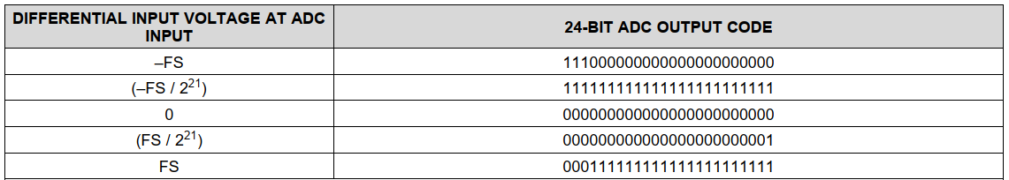

Khi tín hiệu đầu vào vượt quá mức full-scale của ADC, ADC không thể chuyển đổi chính xác giá trị đó và mã đầu ra sẽ bão hoà. Điều này có nghĩa là giá trị đầu ra của ADC sẽ đạt tới giá trị tối đa hoặc tối thiểu có thể biểu diễn bởi độ phân giải của nó.

**1.3.6 Chế độ huỷ nền tự động (Automatic Ambient Cancellation Mode - AACM)**

Như đã trình bày bên trên, AFE4420 có bộ Offset Cancellation DAC để giúp tạo ra dòng huỷ loại bỏ đi thành phần dc xuất hiện trên tín hiệu nhận được. Chế độ huỷ nền tự động cũng có vai trò tương tự như bộ Offset Cancellation DAC. Chế độ Hủy tín hiệu môi trường tự động là một tính năng trong mạch giao tiếp tương tự (AFE), khi được kích hoạt, tự động ước tính và hủy tín hiệu môi trường tại đầu vào của bộ khuếch đại TIA. Việc hủy tín hiệu môi trường này được thực hiện bằng cách vòng lặp AACM tự động điều chỉnh giá trị của DAC hủy bỏ độ lệch. Việc hủy bỏ tín hiệu môi trường tại đầu vào cho phép cài đặt độ lơi của bộ TIA cao hơn giúp đạt được tín hiệu tốt hơn.

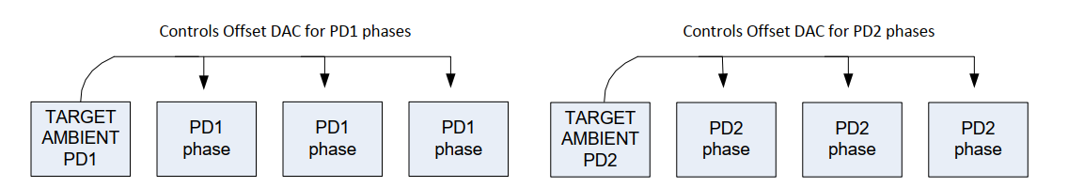

Khi bật chế độ huỷ nền tự động, một pha đích được chỉ định để cho bộ này phân tích tín hiệu trên pha đích và ước tính tạo ra dòng huỷ thích hợp, pha đích thường là pha môi trường.

**1.3.7 Khối lưu trữ (First-In, First-Out – FIFO)**

AFE có một FIFO có dung lượng 128 mẫu, được sử dụng để lưu trữ các mẫu dữ liệu từ các pha được tạo ra trong chu kỳ PRF (Pulse Repetition Frequency). Mỗi mẫu dữ liệu tương ứng với một từ ADC gồm 3 byte.

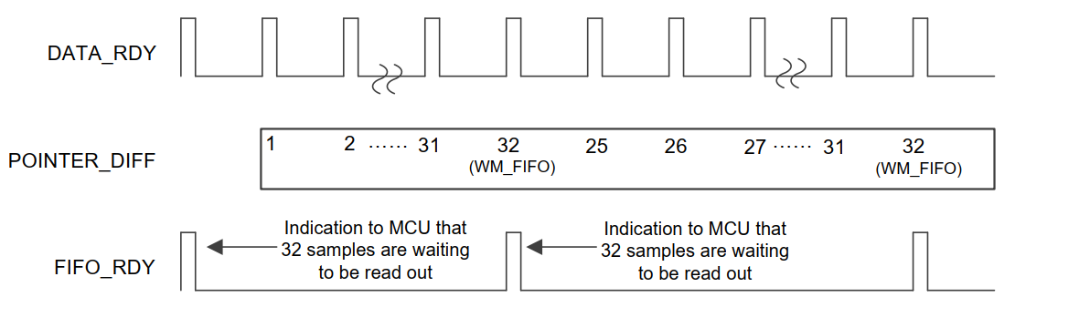FIFO cũng có thể tạo ra tín hiệu ngắt cho vi điều khiển để cho phép đọc dữ liệu từ FIFO khi đã có đủ lượng dữ liệu mong muốn. Lượng dữ liệu cho phép để bật ngắt báo hiệu cho vi điều khiển được chỉ định bằng tham số gọi là watermark được lập trình trong thanh ghi của FIFO, khi thiết lập watermark ở một mức nhất định, ngắt sẽ tạo ra mỗi khi lượng data đạt đến ngưỡng của watermark báo hiệu có thể đọc dữ liệu từ FIFO.